广西陆川县中学2017年春季期高一期末考试卷
物理试题
本试卷分第Ⅰ卷（选择题）和第Ⅱ卷（非选择题）两部分。 满分100分。
第I部分 选择题(共56分)
一、选择题（每小题4分，共56分。1-9题只有一个选项正确，10-14有二个或二个以上选项正确。）
1、下列关于质点的说法中正确的是：（ )
- 质点就是体积很小的物体 B.只有做直线运动的物体才可看成质点
C.转动着的物体不可以看成质点 D.任何物体在一定的条件下都可以看成质点
2、下列各组物理量中，全部是矢量的是（ ）
- 位移、时间、速度、加速度 B. 质量、路程、速率、时间
C. 速度、平均速度、位移、加速度 D. 位移、路程、时间、加速度
3．关于重心，下列说法正确的是( )
A．物体的重心一定在物体上
B．物体的质量全部集中在重心上
C．物体的重心位置跟物体的质量分布情况和物体的形状有关
D．物体的重心跟物体的质量分布没有关系
4．一根轻质弹簧，竖直悬挂，原长为10 cm。当弹簧下端挂2.0 N的重物时，伸长1.0 cm；则当弹簧下端挂8.0 N的重物时，弹簧长( )
A．4.0 cm B．8.0 cm C． 14.0 cm D．18.0 cm
5．如图所示，质量为1kg的物块靠在竖直墙面上，物块与墙面间的动摩擦因数μ＝0.3，垂直于墙壁作用在物块表面的推力F = 50 N，现物块处于静止状态。若g取10 m/s²，则物块所受摩擦力的大小为( )
F
A．10 N B．50 N C．15 N D．3.0 N
6．如图所示，一质量为m的物体沿倾角为θ的斜面匀速下滑。下列说法正确的是( )
θ
A．物体所受合力的方向沿斜面向下
B．斜面对物体的支持力等于物体的重力
C．物体下滑速度越大说明物体所受摩擦力越小
D．斜面对物体的支持力和摩擦力的合力的方向竖直向上
7．三段不可伸长的细绳OA、OB、OC能承受的最大拉力相同，它们共同悬挂一重物，如图所示，其中OB是水平的，A端、B端固定。若逐渐增加C端所挂物体的质量，则最先断的绳是( )
A
B
O
C
A．可能是OB，也可能是OC B．OB
C．OC D．OA
8．根据牛顿第一定律，下列说法不正确的是( )
A．运动员冲刺到终点后，不能马上停下来，还要向前跑一段距离
B．自行车紧急刹车。轮子不转了，车子还会向前滑动
C．地球由西向东转，我们向上跳起后，还落到原地
D．气球吊着物体上升。某时刻绳子突然断了，物体立刻相对于地面向下运动
9．物体从某一高处自由落下，落到直立于地面的轻弹簧上，如图所示。在A点物体开始与弹簧接触，到B点物体的速度为0，然后被弹簧弹回。下列说法中正确的是( )
A．物体从A下落到B的过程中，加速度不断减小
A
B
B．物体从B上升到A的过程中，加速度不断减小
C．物体从A下落到B的过程中，加速度先减小后增大
D．物体从B上升到A的过程中，加速度先增大后减小
10．关于力学单位制，下列说法中正确的是
A． kg、m/s、N是导出单位
B． kg、m、s是基本单位
C． 在国际单位制中，质量的单位是g，也可以是 kg
D． 只有在国际单位制中，牛顿第二定律的表达式才是F＝ma
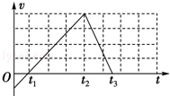
11．在跳板比赛中，若某运动员（可看做质点），其速度与时间关系图象如图所示，
t=0时是向上起跳瞬间，则下列说法正确的是
A．t₁时刻开始进入水面
B．t₂时刻开始进入水面
C．t₃时刻已浮出水面
D．0～t₂时间内，运动员处于失重状态
12.某同学把一体重秤放在电梯的地板上，他站在体重秤上随电梯运动并观察体重秤示数的变化情况.下表记录了几个特定时刻体重秤的示数.（表内时间不表示先后顺序）
时 间 | t₀ | t₁ | t₂ | t₃
体重秤示数/kg | 45.0 | 50.0 | 40.0 | 45.0
若已知t₀时刻电梯静止，则下列说法错误的是
A.t₁和t₂时刻该同学的质量并没有变化，但所受重力发生变化；

B.t₁和t₂时刻电梯的加速度方向一定相反；

C.t₃时刻电梯可能向上运动
D.t₁和t₂时刻电梯的加速度大小相等，运动方向不一定相反；
13．竖直平面内有两个半径不同的半圆形光滑轨道，如图所示，A、M、B三点位于同一水平面上，C、D分别为两轨道的最低点，将两个相同的小球分别
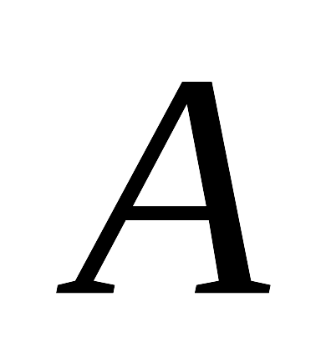
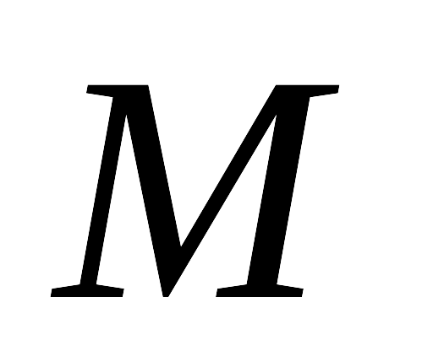
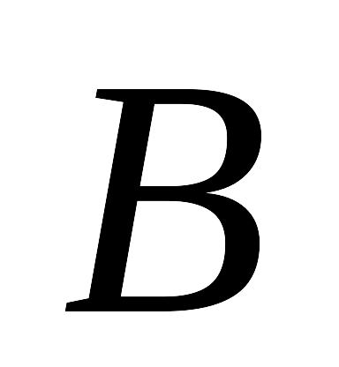
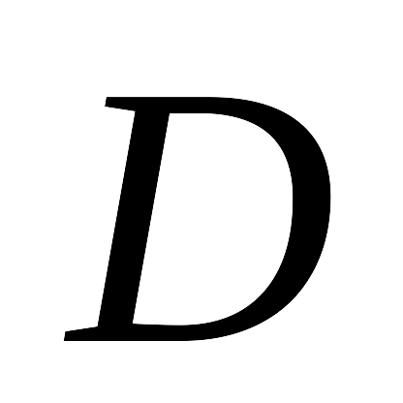
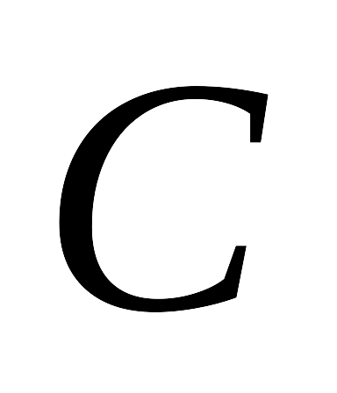
从A、B处同时无初速释放。则
A．通过C、D时，两球的线速度大小相等
B．通过C、D时，两球的角速度大小相等
C．通过C、D时，两球的机械能相等
D．通过C、D时，两球对轨道的压力相等
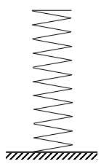
14．如图所示，一根轻弹簧下端固定，竖直静止在水平面上，
A
B
C
D
其正上方A位置处有一个小球，小球从静止开始下落，
在B位置接触弹簧的上端，在C位置小球所受弹力大小
等于重力，在D位置小球速度减小到零。在下落阶段
A．小球在B位置动能最大
B．小球在C位置动能最大
C．从A→C的过程中，小球重力势能的减小量等于动能的增加量
D．从A→D的过程中，小球重力势能的减小量等于弹簧弹性势能的增加量

第II部分 非选择题(共44分)
三、实验题（本题共2小题，共12分）
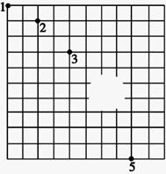
15、某物理兴趣小组在探究平抛运动的规律实验时，将小球做平抛运动，用频闪照相机对准方格背景照相，拍摄到了如图所示的照片，但照片上有一破损处．已知每个小方格边长9.8cm，当地的重力加速度为g=9.8m/s²．（结果均保留三位有效数字）
（1）若以拍摄的第1个点为坐标原点，水平向右和竖直向下分别为X、Y轴正方向，
则照片上破损处的小球位置坐标为 X= cm，Y= cm。

16、在验证机械能守恒定律的实验中，使质量为m=200g的重物自由下落，打点计时器在纸带上打出一系列的点，选取一条符合实验要去的纸带如图所示，O为纸带下落的起始点，A、B、C为纸带上选取的三个连读点。已知打点计时器每隔T=0.02s打一个点，当地的重力加速度为，那么
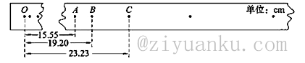
（1）计算B点瞬时速度时，甲同学用，乙同学用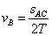，其中所选方法正确的是______（填“甲”或“乙”）同学，他计算的重物的速度_________m/s；
（2）从O点到打下计数点B的过程中，物体重力势能的减小量=________J，动能的增加量______J；（以上所有结果均保留三位有效数字）

四、计算题(本大题共3小题，共32分．解答时要有必要的文字说明和解题步骤，有数值计算的要注明单位，只有结果而没有过程的不能得分）
17．（10分）如图所示，飞机离地面高度为H＝500m，水平飞行速度为v₁＝100m/s，追击一辆速度为v₂＝20 m/s同向行驶的汽车，欲使炸弹击中汽车，飞机应在距离汽车的水平距离多远处投弹？(g=10m/s²)
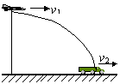

18、（12分）在光滑的水平面上有一个质量为kg的小球，小球与水平轻弹簧及与竖直方向成角不可伸长的轻绳一端相连，如下图所示，此时小球处于静止平衡状态，且水平面对小球的弹力恰好为零，当剪断轻绳的瞬间，求小球的加速度大小和方向。此时轻弹簧的弹力与水平面对小球的弹力的比值为多少？(g=10m/s²)

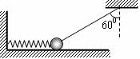
19．（10分）如图所示，用绳AB和BC吊起一重物P处于静止状态，AB绳与水平面间的夹角为53º，BC绳与水平面的夹角为37º。（g取10 m/s² sin37º=0.6，cos37º=0.8）求：
（1）当所挂重物质量为20kg时，两绳子的拉力各为多大？
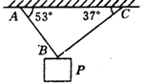
（2）若AB能承受的最大拉力为500N，BC能承受的最大拉力为400N，为使两绳不断，则所挂物体质量不能超过多少？

物理答案
1－5DCCCA 6－9DDDC 10.BD 11.BD 12.AD 13. CD 14.BD
15、（1） 58.8 ， 58.8 （58.8cm，58.8cm）
16、（1）乙 V_{B} =1.92m/s（2）0.376 0.369
17.（10分）解析：炸弹作平抛运动，其下落的时间取决于竖直高度，由$H=\frac{1}{2}{\text{gt}}^{2}$得：$t=\sqrt{\frac{2H}{g}}=\text{10}$s，设距汽车水平距离为s处飞机投弹，则有：$s=(v_{1}−v_{2})t=\text{800}$ m。
18.（12分）因此时水平面对小球的弹力为零，小球在绳没有断时受到绳的拉力F1和弹簧的弹力F2作用而处于平衡状态，依据平衡条件得，，
解得N
剪断绳后小球在竖直方向仍平衡，水平面支持力平衡重力FN=mg，弹簧的弹力产生瞬时加速度，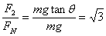
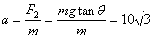m/s²
19．（10分）解：（1）如图所示
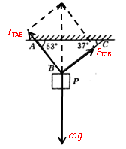
……………………………………………（2分）
160N……………………………………………（1分）
……………………………………………（2分）
120N……………………………………………（1分）
（2）＜
所挂物体质量增大时，绳AB的拉力最先达到临界值500N
……………………………………………（2分）
62.5kg……………………………………………（2分）

